MEMORIA PRÁCTICA 3 – ANALISIS DE CALIDAD
Javier lamas
1.ANALISIS DE CALIDAD INICIAL
El análisis estático del proyecto realizado mediante SonarQube muestra que, a nivel global, el sistema supera los criterios básicos de calidad, obteniendo un estado general de “passed”. No obstante, este resultado presenta diversas incidencias relevantes que afectan a distintos atributos de calidad del software. En particular, se han detectado problemas en las dimensiones de seguridad, fiabilidad y mantenibilidad, con un total de 1 incidencia de seguridad, 8 relacionadas con la fiabilidad y 25 vinculadas a la mantenibilidad. Además, se identifican 7 “security hotspots” que requieren revisión manual. Aunque el porcentaje de duplicación de código es relativamente bajo (1,6%), el proyecto carece completamente de cobertura de tests (0,0%), lo que limita la capacidad de validación automática del sistema. En conjunto, estos resultados indican que, si bien el proyecto es funcional, presenta margen de mejora significativo en aspectos clave de calidad interna.
Accedere a sonarqube a través de un servidor local utilizando este comando en el path del proyecto padre que contiene todos los módulos de los seguros.
HP@DESKTOP-L0ASS7S MINGW64 ~/Desktop/Ingenieria de software II/25-26/practicas/IS_2526/practica2 (main)
$ mvn clean verify sonar:sonar -Dsonar.projectKey=segurosNuevo -Dsonar.projectName=segurosNuevo -Dsonar.host.url=http://localhost:9000 -Dsonar.token=TOKENACCESO

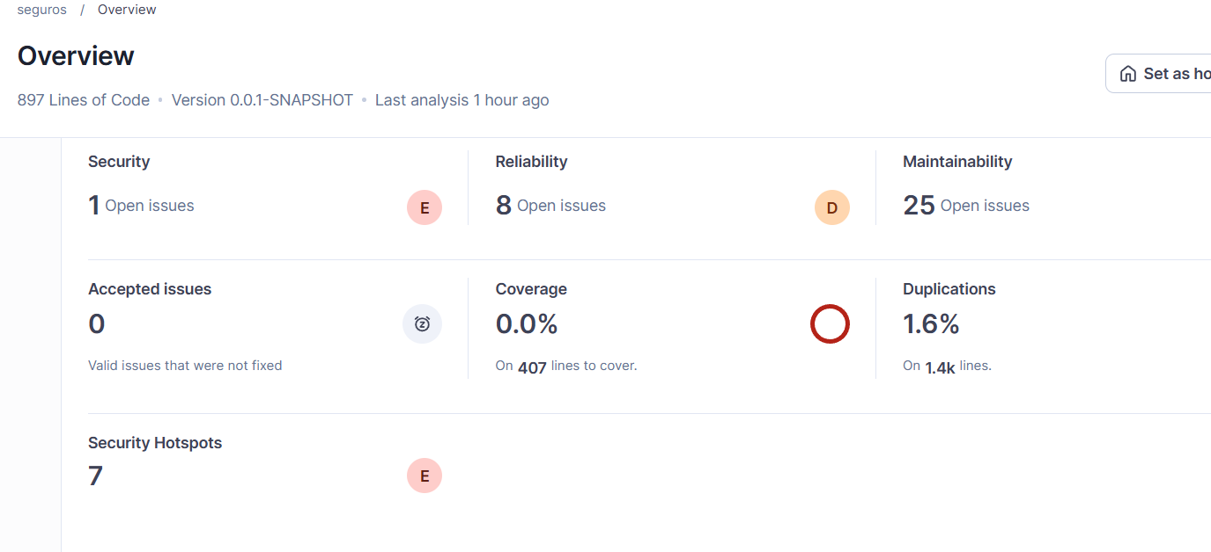
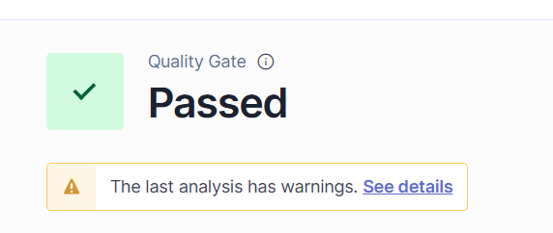
TIPOS DE INCIDENCIAS
1. Incidencias de seguridad
Se ha detectado un número reducido de vulnerabilidades (1 incidencia), lo que indica que el sistema no presenta problemas críticos de seguridad en su estado actual. Sin embargo, también se identifican varios security hotspots (7 en total), los cuales no constituyen errores directos, pero sí puntos potencialmente sensibles que deben ser revisados por el desarrollador.
Esta incidencia se debe a que una base de datos se accede sin contraseña por lo cual es vulnerable.
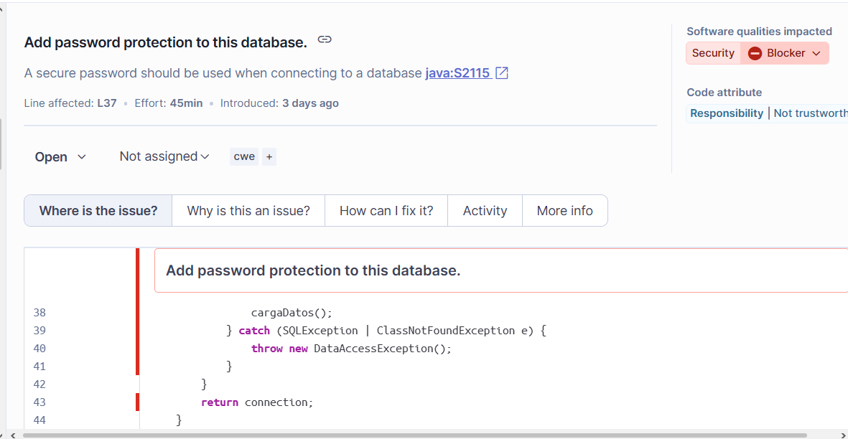
Incidencias de mantenibilidad
En el ámbito de la mantenibilidad se han identificado un total de 25 incidencias, constituyendo el grupo más numeroso dentro del análisis. Estas incidencias corresponden principalmente a code smells, es decir, problemas que no afectan directamente al funcionamiento del sistema, pero sí a su calidad interna y facilidad de evolución.
Entre los casos más representativos se encuentran recomendaciones de diseño como la necesidad de añadir constructores privados para evitar la instanciación indebida de clases utilitarias (“Add a private constructor to hide the implicit public one”), lo que indica una mejora en la encapsulación y en la claridad del propósito de ciertas clases.
Asimismo, se detectan malas prácticas en el acceso a datos, como el uso de consultas SQL del tipo “SELECT *”, que dificultan el mantenimiento y la eficiencia del código al depender de todas las columnas de una tabla en lugar de especificar únicamente las necesarias. Estas incidencias, clasificadas mayoritariamente con severidad media y bajo esfuerzo de resolución (en torno a 5 minutos cada una), representan oportunidades claras de refactorización que permiten mejorar la legibilidad, modularidad y sostenibilidad del sistema sin requerir cambios estructurales complejos.
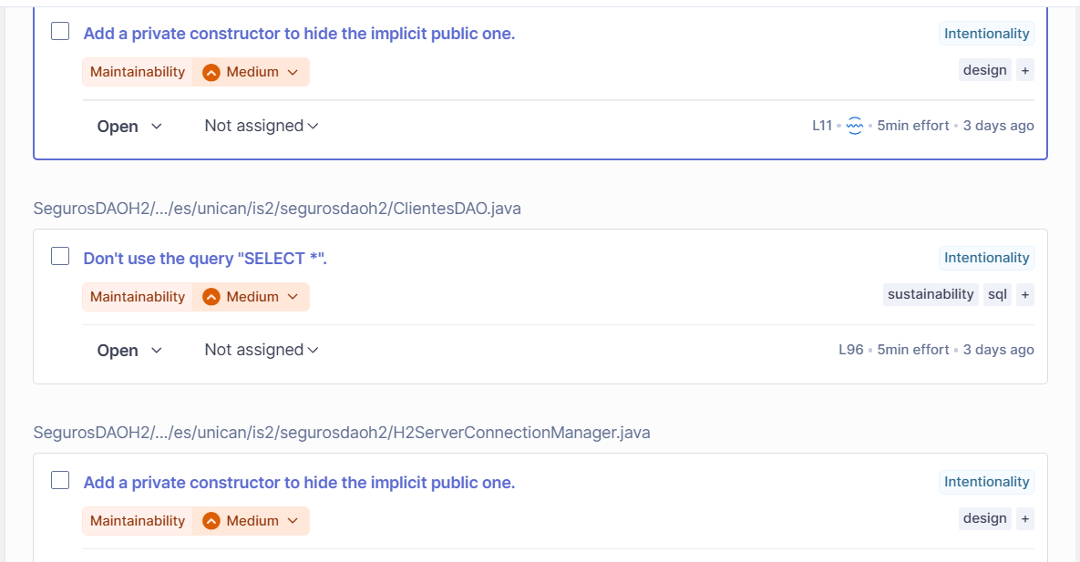
Incidencias de fiabilidad (Reliability)
En la dimensión de fiabilidad se han detectado 8 incidencias, varias de ellas con severidad alta, lo que indica un impacto potencial directo sobre el correcto funcionamiento de la aplicación. Entre las más relevantes destacan varios avisos relacionados con la gestión de recursos JDBC, en concreto la recomendación de utilizar estructuras try-with-resources o cerrar explícitamente los objetos Statement en una cláusula finally. Este tipo de problema aparece repetidamente en clases de acceso a datos, como ClientesDAO.java, y señala el riesgo de que ciertos recursos queden abiertos si se produce una excepción o una salida no controlada del método. Aunque estas incidencias presentan un esfuerzo bajo de resolución, su importancia es elevada, ya que una mala liberación de recursos puede provocar fugas de memoria, bloqueos de conexiones o comportamientos inestables en ejecución. Por ello, dentro del análisis inicial, este conjunto de problemas se considera prioritario desde el punto de vista funcional y de robustez del sistema.
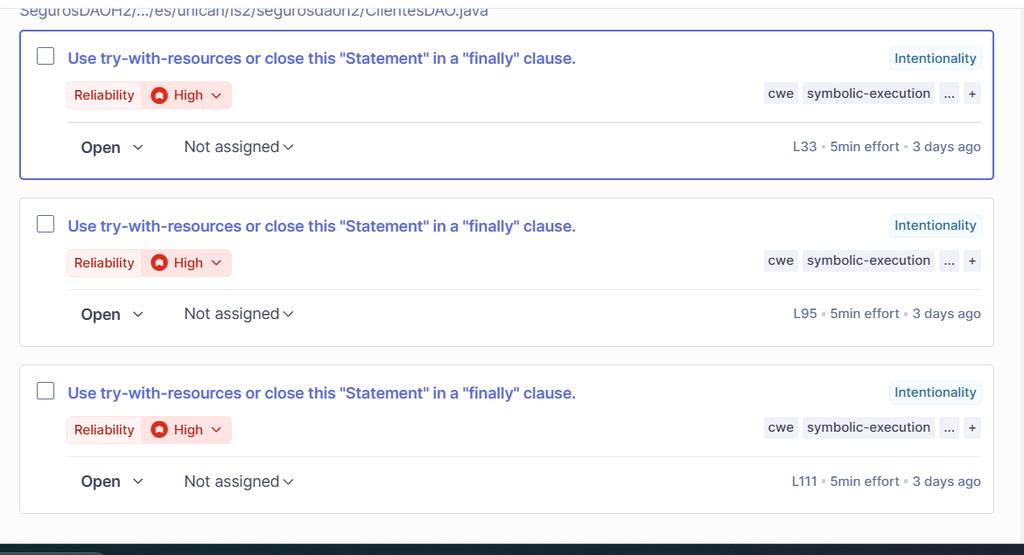

2.PLAN DE MEJORA DE CALIDAD
El criterio de priorización seguido ha sido la relación coste-beneficio, dando preferencia a aquellas incidencias que, con un esfuerzo bajo o moderado, producen una mejora clara en la calidad del sistema.
En primer lugar, se priorizan los problemas de fiabilidad y seguridad con severidad alta, ya que afectan al comportamiento correcto de la aplicación.
En segundo lugar, se abordan incidencias de mantenibilidad de bajo esfuerzo, especialmente aquellas repetidas en varias clases.
Finalmente, se consideran algunas mejoras de diseño y legibilidad que aumentan la claridad y sostenibilidad del código.
Se ha detectado un problema de seguridad en la conexión a la base de datos, ya que se está accediendo sin contraseña. Esto supone un riesgo, porque permitiría accesos no autorizados.
Se prioriza la corrección de varias incidencias de fiabilidad de severidad alta localizadas en clases como ClientesDAO.java, donde SonarQube indica la necesidad de usar try-with-resources o cerrar Statement en una cláusula finally. Estas incidencias tienen un esfuerzo estimado bajo y su corrección mejora significativamente la robustez del sistema, evitando fugas de recursos y errores en tiempo de ejecución.
Se corrigen incidencias de mantenibilidad de severidad media en las clases DAO, donde SonarQube desaconseja el uso de SELECT *. El cambio consiste en especificar únicamente las columnas necesarias en cada consulta. Aunque el impacto funcional es bajo, mejora la claridad del acceso a datos.
Se resuelven incidencias de mantenibilidad relacionadas con diseño, como la necesidad de añadir constructores privados en clases que no deberían instanciarse. Estas incidencias se corrigen con un cambio sencillo.
Una vez resueltas las incidencias anteriores, se completa el tiempo disponible con la corrección de otros problemas de mantenibilidad de bajo esfuerzo, especialmente aquellos repetidos y localizados en pocas líneas.

3. RESOLUCION DE INCIDENCIAS
A continuación iré adjuntando fotos de las incidencias que vaya resolviendo, la mayoría son autoexplicativas pero si es necesario explicaré como lo he realizado en alguna.
1.Creacion de linked List- FIABILIDAD
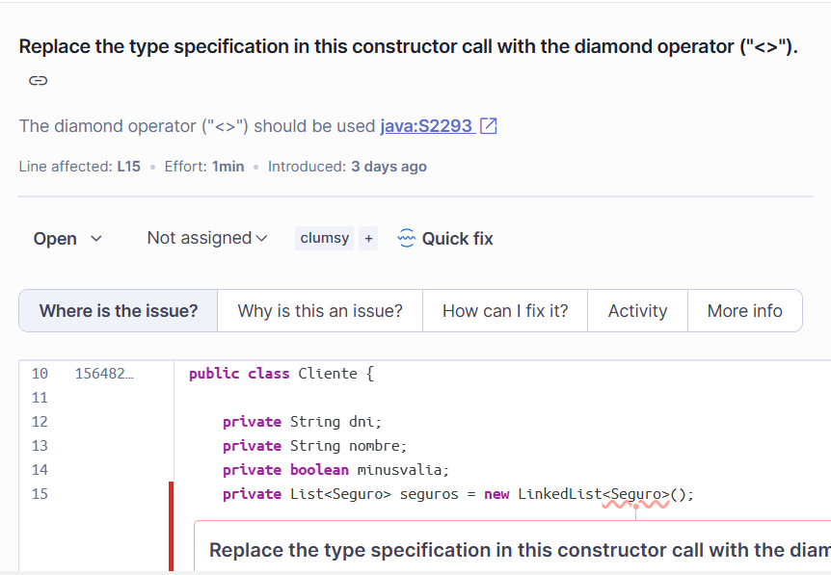

2. Imports Innecesarios -MANTENIBILIDAD

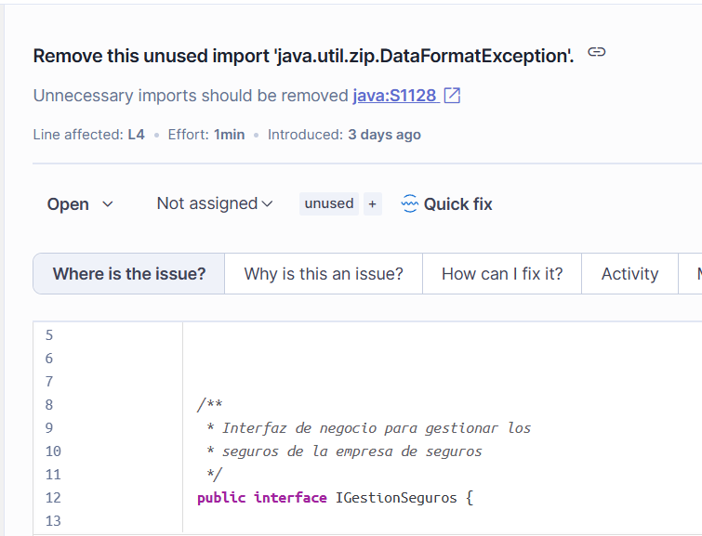
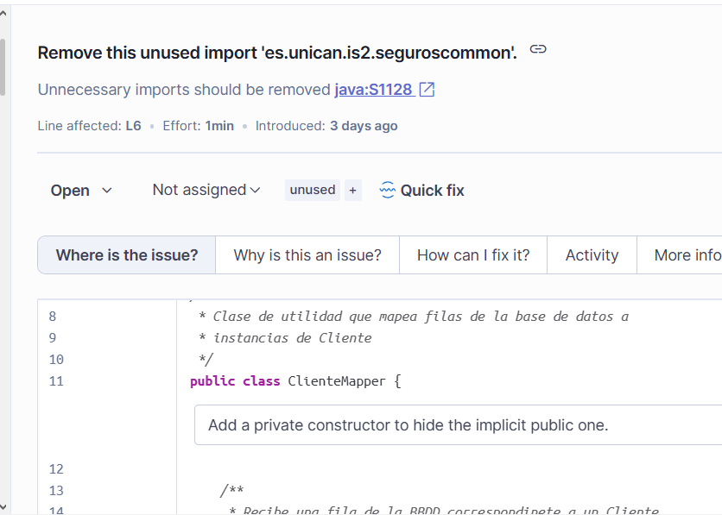

3.Constructor privado -MANTENIBILIDAD
Se ha corregido una incidencia de mantenibilidad en la clase ClienteMapper añadiendo un constructor privado. Al tratarse de una clase de utilidad que solo contiene métodos estáticos, no debe poder instanciarse. Con este cambio se evita su uso incorrecto y se mejora la claridad del diseño.
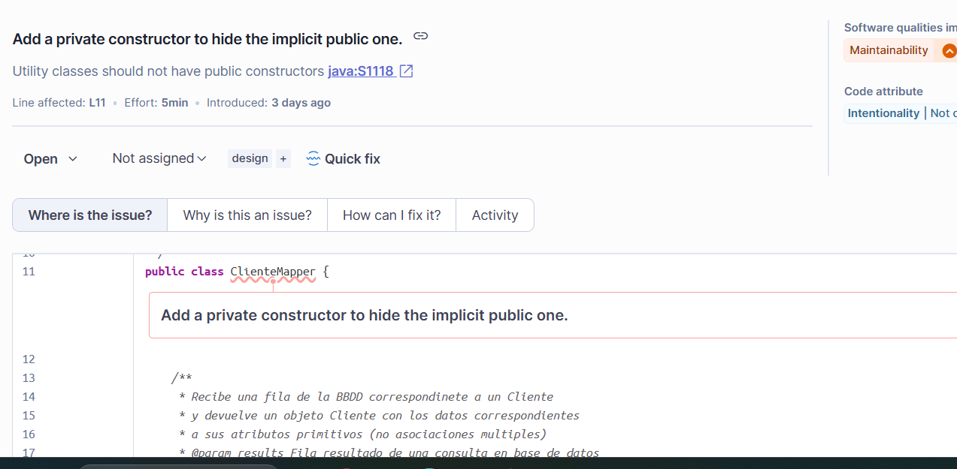
4.Contraseña Base de datos-SEGURIDAD
Aunque se trata de un entorno de pruebas, es recomendable usar credenciales seguras. Por ello, se ha corregido añadiendo una contraseña en la conexión para mejorar la protección de los datos.
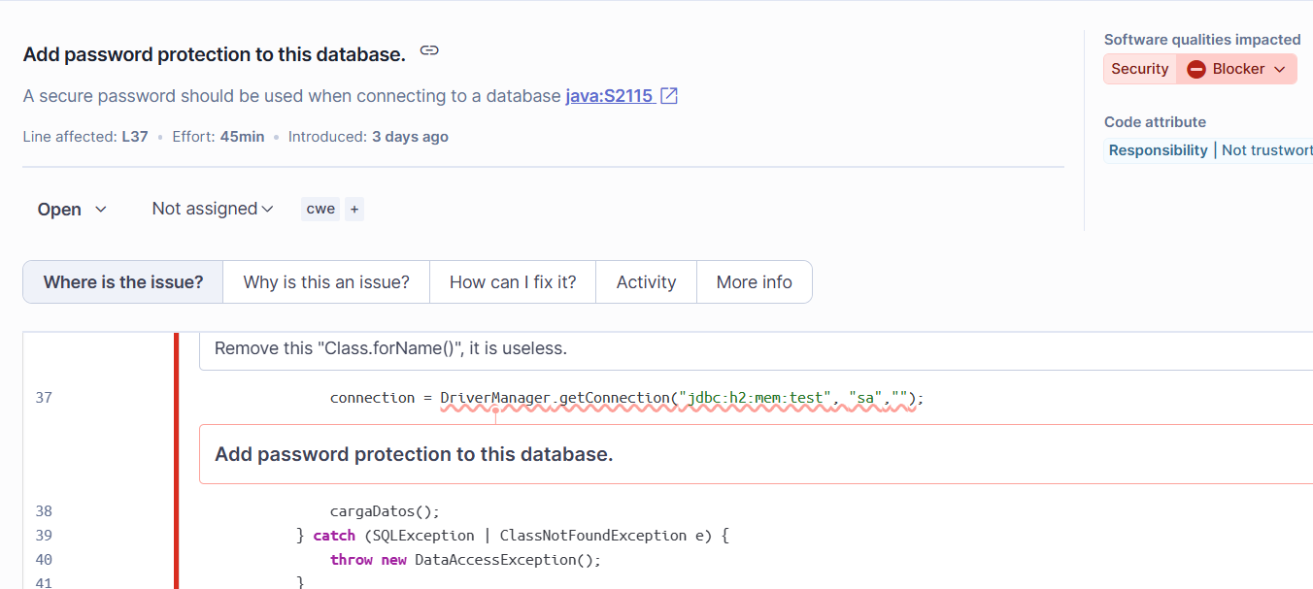
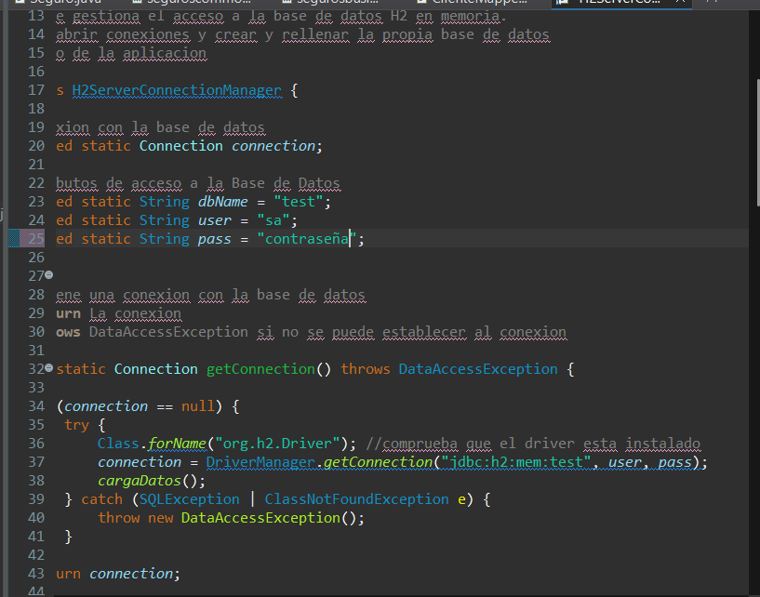
5.Cerrar sesión de forma segura-Fiabilidad
Se ha corregido una incidencia de fiabilidad relacionada con la gestión de recursos en el acceso a base de datos. En el código original, el objeto Statement no se cerraba de forma segura en todos los casos, lo que podía provocar fugas de recursos si ocurría una excepción. Para solucionarlo, se ha utilizado la estructura try-with-resources, que garantiza el cierre automático del recurso al finalizar su uso. Este cambio mejora la robustez del sistema y evita posibles problemas en ejecución

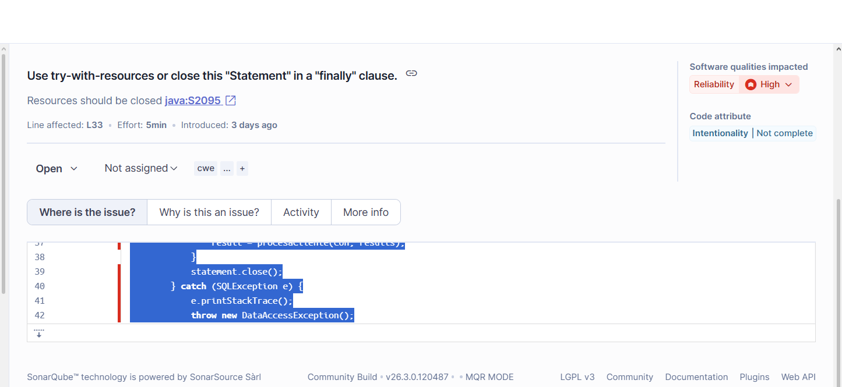
6.Consultas-Mantenibilidad
Se ha detectado una incidencia de mantenibilidad relacionada con el uso de consultas SQL del tipo SELECT *. Este tipo de consultas recupera todas las columnas de la tabla, aunque no sean necesarias, lo que reduce la claridad del código y puede afectar a la eficiencia. Para solucionarlo, se ha modificado la consulta especificando únicamente los campos requeridos. Este cambio mejora la legibilidad, facilita el mantenimiento y sigue buenas prácticas en el acceso a datos.
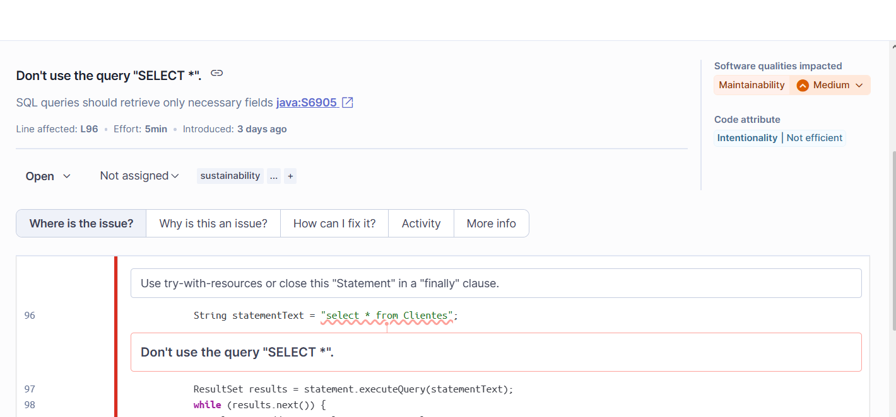

4.Analisis Final
Muchos de estos errores aparecen varias veces incluso dentro del mismo archivo, tras solucionar todos los errores de severidad significativa el análisis de calidad de nuestro código queda así; Quedando tan solo unos pocos errores de mantenimiento no funcionales. Aunque el effort total que me marcaba sonarQube era de unas 4 horas, consegui resolver todo esto en mas o menos 1 hora y media por lo que no me he pasado mucho del tiempo esperado en el plan del paso anterior.
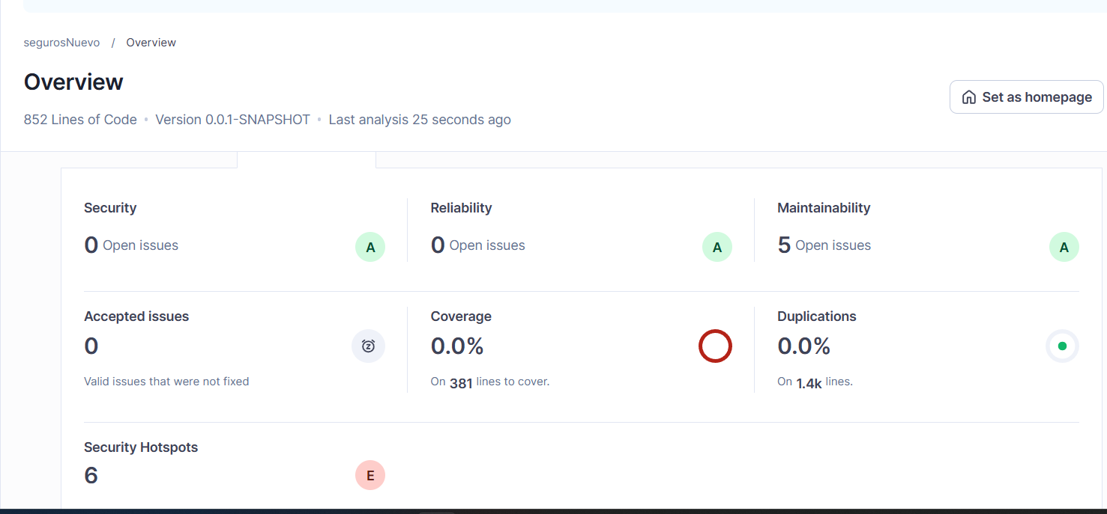
El análisis comparativo muestra una mejora clara en la calidad del proyecto tras las correcciones realizadas. En la versión inicial, se observaban varios módulos con bajos niveles de deuda técnica pero valoraciones negativas (C, D e incluso E), lo que indicaba problemas importantes de mantenibilidad y fiabilidad. Sin embargo, en la nueva versión estos problemas se han reducido significativamente: los componentes se concentran en la zona de baja deuda técnica (eje X cercano a 0) y con calificaciones A y B, lo que refleja un código más limpio, robusto y fácil de mantener. En conjunto, el proyecto ha pasado de un estado con riesgos relevantes a una situación mucho más estable y optimizada.
